2.2 Руководство пользователя

Цель руководства заключается в расписании подробной инструкции и информации для пользователя, чтобы он смог самостоятельно пользоваться программой и правильно ее эксплуатировал.

Для запуска и использования программы пользователю необходимы практические знания в области операционной системы Windows.

Для работы с программой нужно запустить Group_project.exe.

После запуска программы откроется окно авторизации (рисунок 2.2.1).

Рисунок 2.2.1 – Окно Авторизации

При запуске программы пользователь заходит под статусом «Заведующий складом», который в свою очередь может принимать и отклонять заказы

После успешной авторизации откроется меню (рисунок 2.2.2), где есть кнопка «Заказы». В противном случае выведется окно с надписью: «Неверные данные» (рисунок 2.2.3).

Рисунок 2.2.2 – Меню заведующего складом

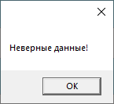

Рисунок 2.2.3 – Сообщение о неверных данных

В меню, нажав на кнопку «Заказы», пользователь может открыть окно с полученными заказами от разных магазинов (рисунок 2.2.4). Если заказов нет, тогда появится окно с надписью: «Неверные данные» (рисунок 2.2.5).

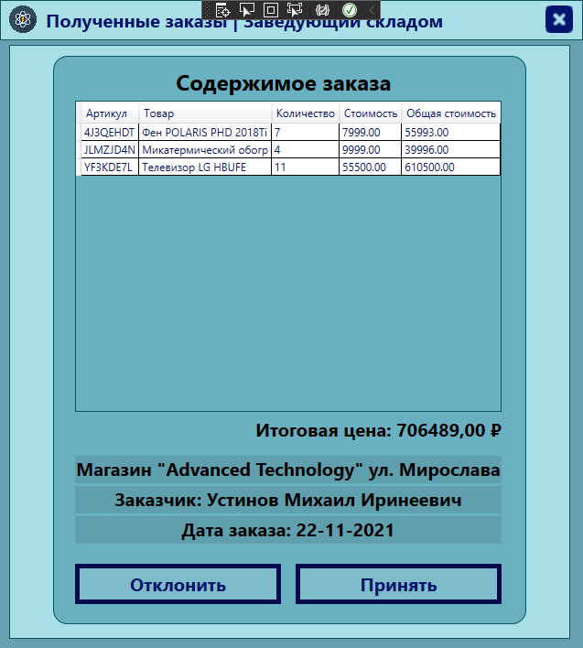

Рисунок 2.2.4 – Полученные заказы

Рисунок 2.2.5 – Уведомление о том, что заказов нет

На окне с полученными заказами есть кнопки «Отклонить» и «Принять». Если нажать на кнопку «Отклонить», то заказ будет отклонен. Если нажать на кнопку «Принять», тогда откроется окно для сохранения приходной накладной (рисунок 2.2.6).

Рисунок 2.2.6 – Окно сохранения приходной накладной

После нажатия на кнопку «Сохранить», данное окно закроется и в приложении появится уведомление об успешном сохранении файла (рисунок 2.2.7).

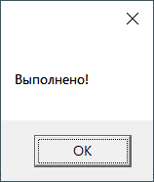

Рисунок 2.2.7 – Уведомление о том, что сохранение прошло успешно